Отчёт по лабораторной работе №15

Администрирование локальных сетей

Бансимба Клодели Дьегра, НПИбд-02-22

Содержание

Список иллюстраций

Список таблиц

# 1 Цель работы

Настроить динамическую маршрутизацию между территориями организации.

# 2 Выполнение лабораторной работы

Теперь откроем проект с названием lab_PT-14.pkt и сохраним под названием lab_PT-15.pkt. После чего откроем его для дальнейшего редактирования (рис. fig. 1).

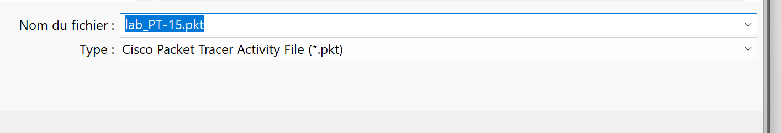

Рис. 1: Открытие проекта lab_PT-15.pkt.

Для начала настроим OSPF на маршрутизаторе msk-donskaya-claudely-gw-1. Включение OSPF на маршрутизаторе предполагает, во-первых, включение процесса OSPF командой router ospf, во-вторых — назначение областей (зон) интерфейсам с помощью команды network area. Идентификатор процесса OSPF (process-id) по сути идентифицирует маршрутизатор в автономной системе, и, вообще говоря, он не должен совпадать с идентификаторами процессов на других маршрутизаторах. Значение идентификатора области (area-id) может быть целым числом от 0 до 4294967295 или может быть представлено в виде IP-адреса: A.B.C.D. Область 0 называется магистралью, области с другими идентификаторами должны подключаться к магистрали.

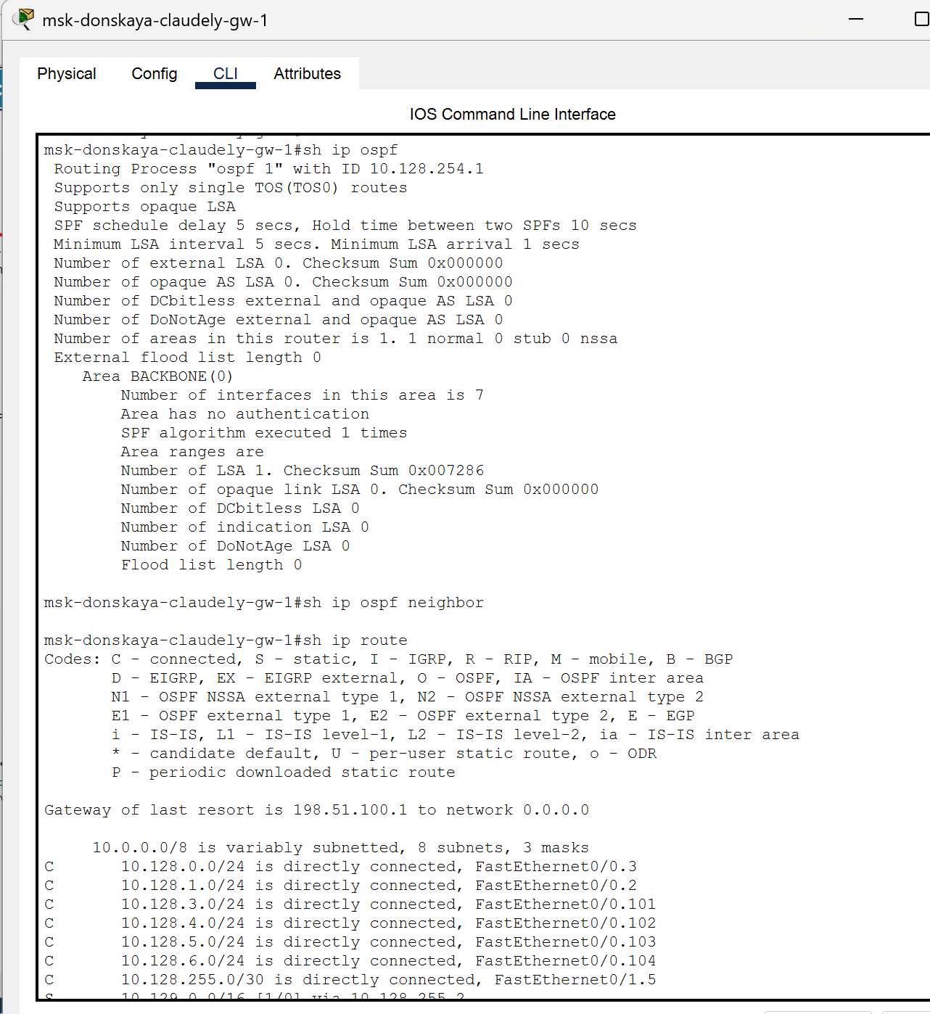

Рис. 2: Настройка OSPF на маршрутизаторе msk-donskaya-claudely-gw-1 (включение процесса OSPF, назначение областей интерфейсам).

Проверим состояние протокола OSPF на маршрутизаторе msk-donskaya-claudely-gw-1. Маршрутизаторы с общим сегментом являются соседями в этом сегменте. Соседи выбираются с помощью протокола Hello. Команда show ip ospf neighbor показывает статус всех соседей в заданном сегменте. Команда show ip ospf route (или show ip route) выводит информацию из таблицы маршрутизации

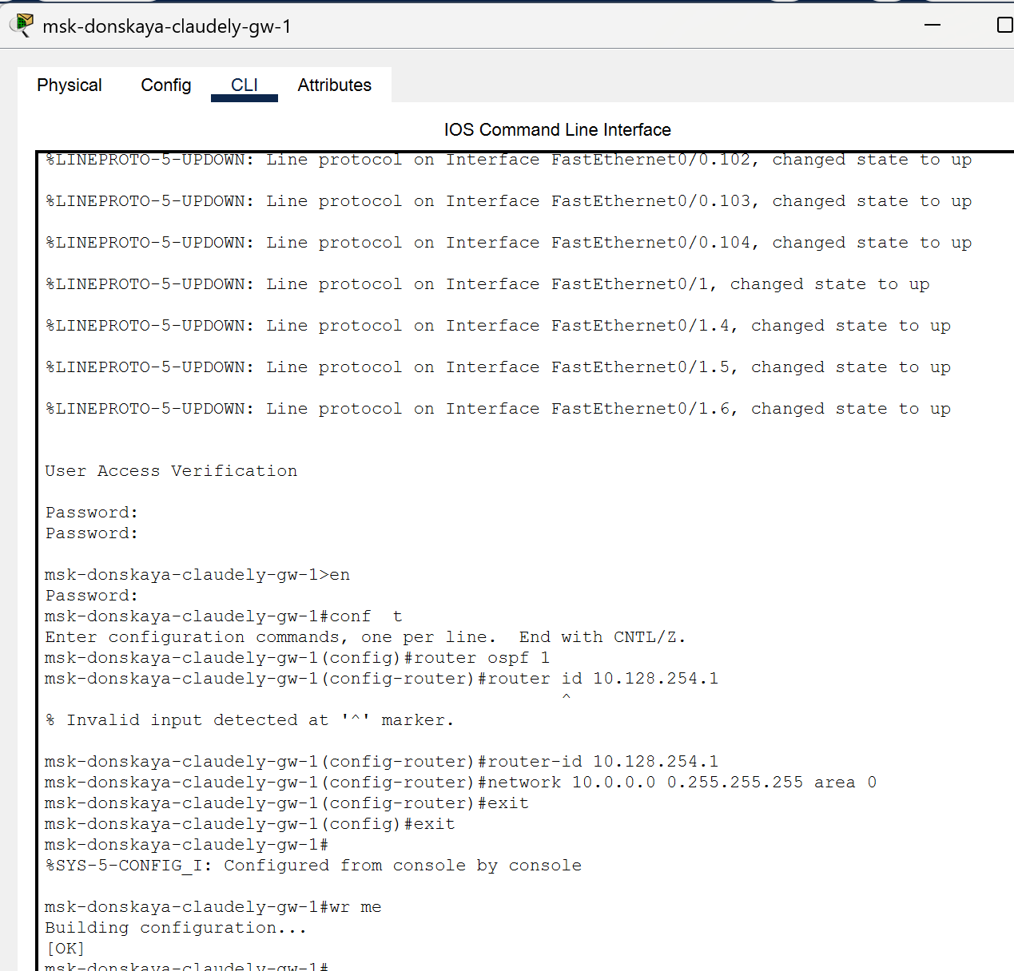

Рис. 3: Проверка состояния протокола OSPF на маршрутизаторе msk-donskaya-claudely-gw-1 (просмотр статуса всех соседей в заданном сегменте, вывод информации из таблицы маршрутизации).

Далее приступим к настройке: маршрутизатора msk-q42-claude-gw-1, маршрутизирующего коммутатора msk-hostel-claude-gw-1, маршрутизатора sch-sochi-claude-gw-1

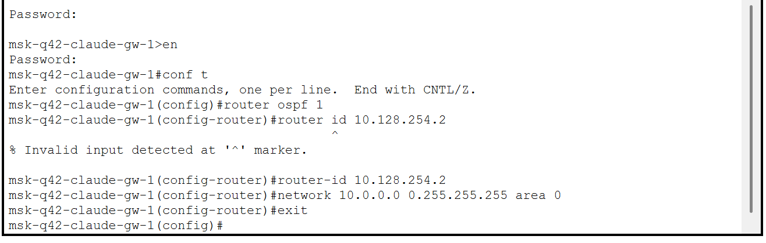

Рис. 4: Настройка маршрутизатора msk-q42-claude-gw-1.

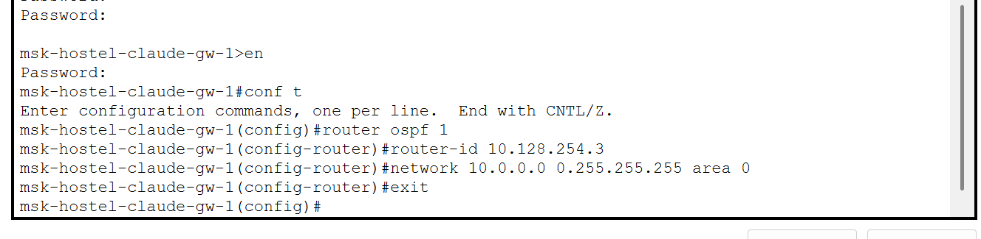

Рис. 5: Настройка маршрутизирующего коммутатора msk-hostel-claude-gw-1.

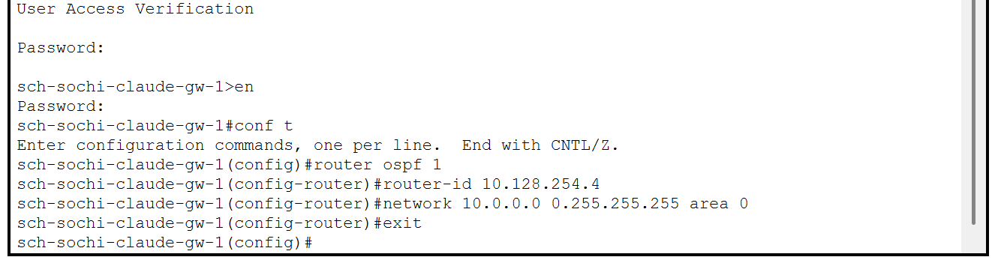

Рис. 6: Настройка маршрутизатора sch-sochi-claude-gw-1.

Следующим шагом настроим линк 42-й квартал–Сочи

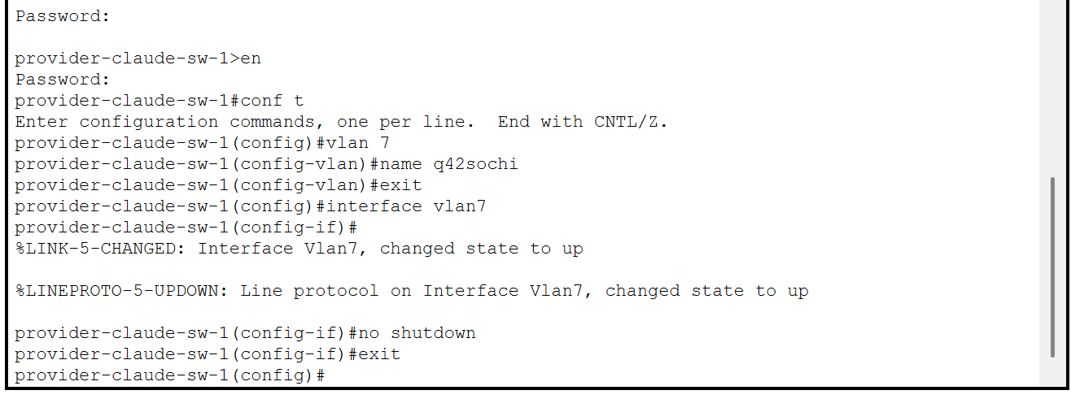{#fig:007

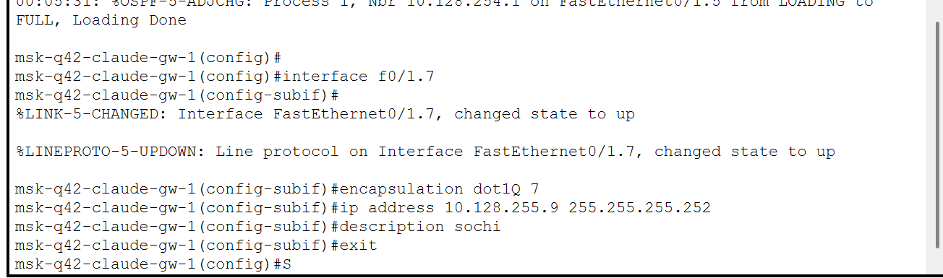

Рис. 7: Настройка маршрутизатора msk-q42-claude-gw-1.

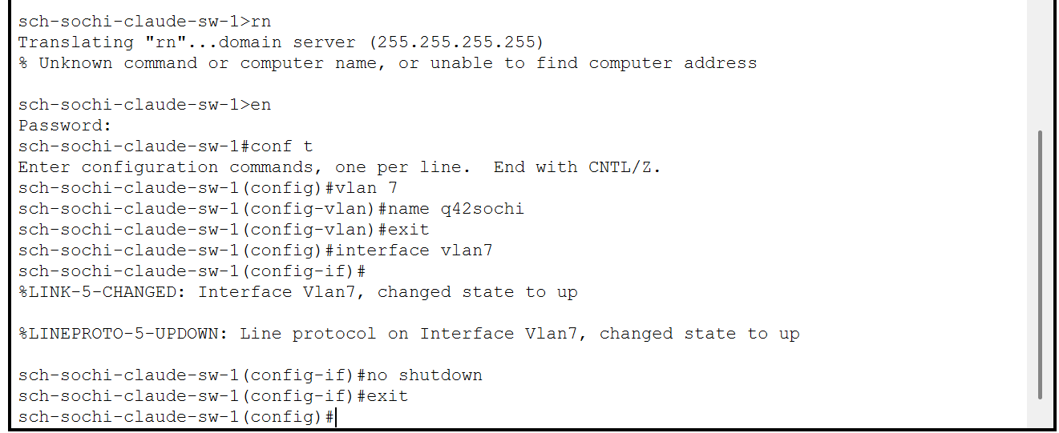

Рис. 8: Настройка коммутатора sch-sochi-claude-sw-1.

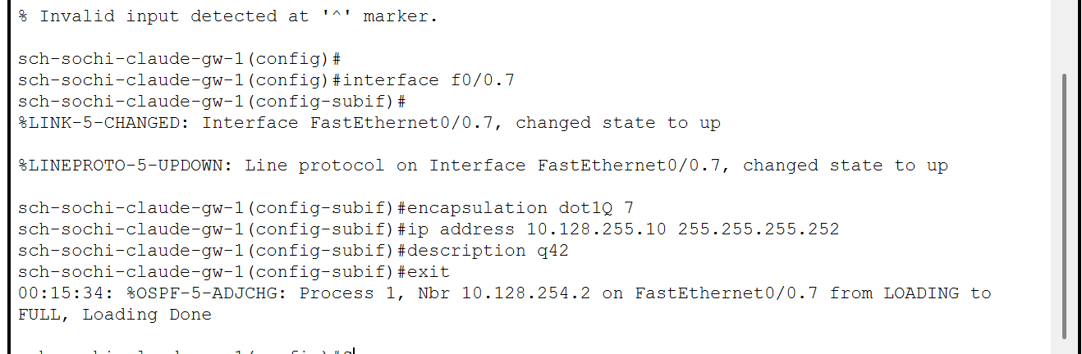

Рис. 9: Настройка маршрутизатора sch-sochi-gw-1.

# 3 Выводы

В ходе выполнения лабораторной работы мы настроили динамическую маршрутизацию между территориями организации.

# 4 Ответы на контрольные вопросы:

1. Какие протоколы относятся к протоколам динамической маршрутизации? - OSPF, RIP, EIGRP.
2. Охарактеризуйте принципы работы протоколов динамической маршрутизации. - Маршрутизаторы по протоколу делятся между собой информацией из своих таблиц маршрутизации и корректируют их в соответствии с остальными.
3. Опишите процесс обращения устройства из одной подсети к устройству из другой подсети по протоколу динамической маршрутизации. – Вектор-Расстояние — маршрутизатор рассылает список адресов со сборным параметром расстояния (кол-во маршрутизаторов, производительность и т. д.) из доступных сетей. Состояние канала — маршрутизаторы обмениваются топологической (связи маршрутизаторов) информацией.
4. Опишите выводимую информацию при просмотре таблицы маршрутизации. - Протокол Тип маршрута Адрес удаленной сети [Административная дистанция источника/Метрика маршрута] Следующий маршрутизатор Время последнего обновления маршрута Интерфейс.